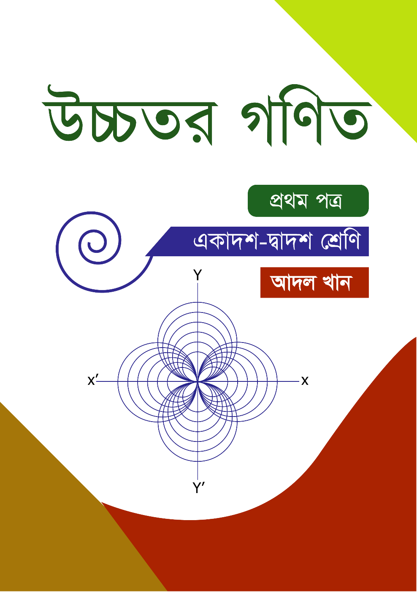

**মোঃ আদল খান**

বিএসসি(সম্মান) গণিত , ১ম শ্রেণীতে ১ম , এনইউ

এমএসসি গণিত, ১ম শ্রেণীতে ১ম, এনইউ

|  |  |
| --- | --- |
|  | ১ম প্রকাশঃ মার্চ ২০২৪ |
| ফোনঃ ০১৩০৭৬৭৮৪০১ |
| <https://www.youtube.com/adaLkhan> |
| <https://www.facebook.com/math.solution23> |

**সূচীপত্র**

|  |  |  |
| --- | --- | --- |
| প্রথম অধ্যায় | ম্যাট্রিক্স ও নির্ণায়ক  (Matrix and Determinats) | ০৩ |
| দ্বিতীয় অধ্যায় | ভেক্টর  (Vectors) |  |
| তৃতীয় অধ্যায় | সরলরেখা  (Straight lines) |  |
| চতুর্থ অধ্যায় | বৃত্ত  (Circle) |  |
| পঞ্চম অধ্যায় | বিন্যাস ও সমাবেশ  (Permutation and Combination) |  |
| যষ্ঠ অধ্যায় | ত্রিকোণমিতিক অনুপাত  (Trigonometric ratios |  |
| সপ্তম অধ্যায় | সংযুক্ত কোণের ত্রিকোণিমিতিক অনুপাত  (Trigonomertric ratios of associated angles) |  |
| অষ্টম অধ্যায় | ফাংশন ও ফাংশনের লেখচিত্র  (Function and graph of functions) |  |
| নবম অধ্যায় | অন্তরীকরণ  (Differentiation) |  |
| দশম অধ্যায় | যোগজীকরণ  (Integration) |  |

|  |  |  |
| --- | --- | --- |
| প্রথম অধ্যায় | ম্যাট্রিক্স ও নির্ণায়ক  (Matrix and Determinats) | ০১ |

০১. সারি ও কলাম আকারে উপাত্তের উপস্থাপন, ম্যাট্রিক্স এর ধারণা, ম্যাট্রিক্স প্রকাশ চিহ্ন, কোন ম্যাট্রিক্স এর ভুক্তি ও ক্রম, ম্যাট্রিক্স এর সাধারণ আকার, ভুক্তির সাধারণ আকার, ম্যাট্রিক্স এর মুখ্য কর্ণ ও ট্রেস।

০২. ম্যাট্রিক্স এর প্রকারভেদঃ সারি ম্যাট্রিক্স, কলাম ম্যাট্রিক্স, কর্ণ ম্যাট্রিক্স , স্কেলার ম্যাট্রিক্স, অভেদক ম্যাট্রিক্স, উধ্ব ত্রিভুজাকার ম্যাট্রিক্স, নিম্ন ত্রিভুজাকার ম্যাট্রিক্স, শূন্য ম্যাট্রিক্স, ট্রান্সপোস বা বিম্ব ম্যাট্রিক্স,প্রতিসম ম্যাট্রিক্স ও এর বৈশিষ্ট্য, বিপ্রতিসম ম্যাট্রিক্স ও এর বৈশিষ্ট্য, অভেদঘাতি ম্যাট্রিক্স, শূন্যঘাতি ম্যাট্রিক্স, পর্যায়বৃত্ত ম্যাট্রিক্স।

০৩. ম্যাট্রিক্স এর সমতা, ম্যাট্রিক্স এর যোগ, বিয়োগ , স্কেলার গুণন, ম্যাট্রিক্স এর গুণনযোগ্যতা ও গুণের নিয়ম(প্রচলিত ও সংক্ষিপ্ত পদ্ধতি)

প্রয়োজনীয় সূত্রাবল

${\left(AB\right)}^{t}=B^{t}A^{t}$ ী

, $A^{-1}=\frac{1}{\left|A\right| }Adj\left(A\right)$

অনুশীলনী-১.১

০১.